北交《电工电子技术基础》FAQ（五）
北交《电工电子技术基础》第六、七章 半导体二极管、整流电路和基本放大电路 FAQ
- PN结的形成？
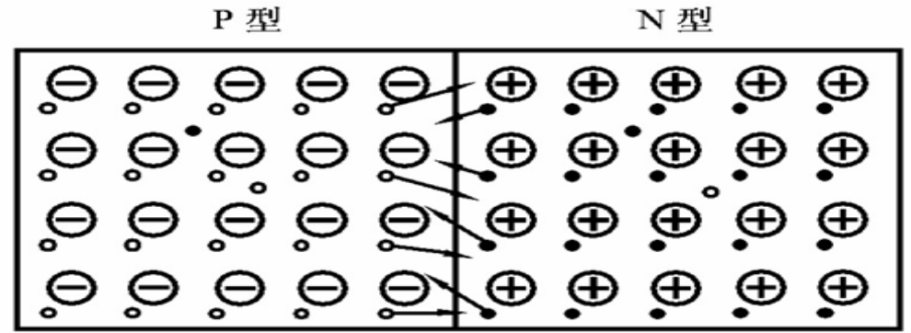
P型中的空穴、N型中的电子（多子）分别向对方扩散中和后，使交界处产生内电场。内电场又会
加速两区的少子漂移运动，从而减弱内电场的场强最终达到动态平衡。
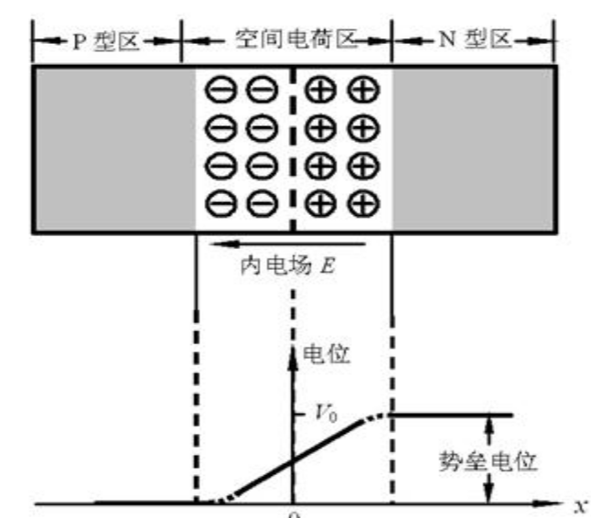
- PN节的单向导电性？
当外加电压使PN结中P区的电位高于N区的电位，称为加正向电压，简称正偏；反之称为加反向电压，简称反偏。
（1）PN 结加正向电压时，PN结变窄，正向电流较大，正向电阻较小，PN结处于导通状态；
（2）PN 结加反向电压时，PN结变宽，反向电流较小，反向电阻较大，PN结处于截止状态。
- 二极管的单向导电性？
（1）二极管加正向电压（正向偏置，阳极接正、阴极接负 ）时， 二极管处于正向导通状态，二极管
正向电阻较小，正向电流较大。
（2）二极管加反向电压（反向偏置，阳极接负、阴极接正 ）时， 二极管处于反向截止状态，二极管
反向电阻较大，反向电流很小。
（3）外加电压大于反向击穿电压二极管被击穿，失去单向导电性。
（4）二极管的反向电流受温度的影响，温度愈高反向电流愈大。
- 半导体二极管的伏安特性？
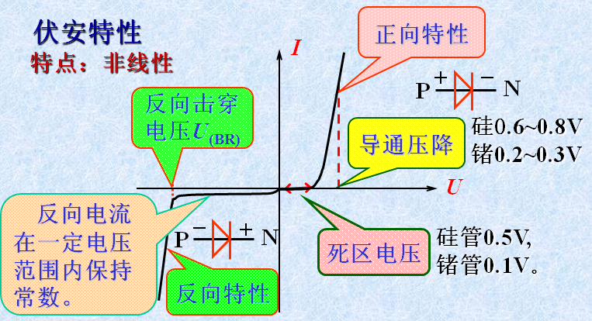
外加电压大于反向击穿电压二极管被击穿，失去单向导电性。外加电压大于死区电压二极管才能导通。
- 放大电路实现放大的条件：
(1) 晶体管必须工作在放大区。发射结正偏，集电结反偏；
(2) 正确设置静态工作点，使晶体管工作于放大区；
(3) 输入回路将变化的电压转化成变化的基极电流；
(4) 输出回路将变化的集电极电流转化成变化的集电极电压，经电容耦合只输出交流信号。
- 共集电极放大电路的特点：
(1)电压放大倍数小于1，约等于1;
(2)输入电阻高；
(3)输出电阻低；
(4)输出与输入同相。
- 设置静态工作点的目的：
(1) 使放大电路的放大信号不失真；
(2) 使放大电路工作在较佳的工作状态，静态是动态的基础。

